Nyári hőség: hány fokra érdemes állítani a légkondit a munkahelyen?
Kisebb-nagyobb megszakításokkal, de újra velünk vannak az igazán forró nyári időszakok, ilyenkor pedig sok munkahelyen állandó vita tárgya a megfelelő irodai hőmérséklet beállítása. Annak, hogy a nők a magasabb, a férfiak az alacsonyabb hőmérsékletet preferálják, nem csak az eltérő nyári öltözködés az oka, hiszen tudósok szerint az állatvilágban sem ismeretlen jelenség, hogy az ellenkezű neműek eltérő hőmérsékletű környezetben érzik jól magukat, ennek pedig evolúciós előnyei is lehetnek. Az emberek esetében mindemellett a munkavégzés hatékonyságát is befolyásolja a munkahelyi hőmérséklet, ráadásul itt is tetten érhetők a nemek közötti különbségek.
A hőségriasztások idején újra időszerű áttekinteni, hogy milyen típusú munkához milyen hőmérséklet ideális, és melyik nemnek mik a preferenciái – az LG szakértői összegyűjtötték a témában született érdekes és tanulságos kutatási eredményeket.
Optimális hőmérséklet, nagyobb hatékonyság
Kutatások bizonyítják, hogy munkahelyi hatékonyságunk is múlhat a beltéri hőmérsékleten. Az egyesült államokbeli Cornell University vizsgálatai szerint például a számítógépekkel dolgozó irodai alkalmazottak 25 fokos hőmérséklet mellett a munkaidejüket teljesen kitöltötték és a gépelés során csak 10 százalékos hibaaránnyal dolgoztak[1]. Ennél jóval hűvösebb, 20 fokos környezetben viszont a munkaidő alig több mint felében használták a klaviatúrát, a hibaarány pedig 25 százalékra emelkedett. Ha ugyanis valaki fázik, a szervezetének több energiát kell a test melegen tartására fordítani, így kevesebb marad a koncentrációra, gondolkodásra, kreativitásra. A kutatók arra is felhívták a figyelmet, hogy a teljesítmény ilyetén csökkenése óránként és alkalmazottanként 10 százalékos többletköltséget jelent a munkáltatók számára.
Egy másik kutatás eredményei arra világítottak rá, hogy feladat jellegétől is függ, hogy mi az ideális hőmérséklet. A relatíve magasabb hőmérséklet kedvezőbb lehet a kreatív gondolkodást igénylő munkát végzők számára[2], miközben a hűvösebb, 20 fokos környezet éberebben tarthatja az ismétlődő vagy monoton tevékenységet végrehajtó dolgozókat[3]. A magasabb hőmérséklet természetesen nem jelent szaunahőfokot: 27 °C felett például romlanak a matematikai képességek.
A nőkhöz vagy a férfiakhoz kell igazítani a termosztátot?
Egy tokiói irodaház dolgozói körében elvégzett felmérés[4] arra az eredményre jutott, hogy a hőtanilag semleges értékhez képest kissé alacsonyabb hőérzet mellett a férfiak termelékenysége, nagyobb hőmérsékleten pedig a nőké volt magasabb.
Szintén a nemek között különbségeket vizsgálta egy több mint 500 fős németországi kutatás[5], amelynek során egy 16 és 32 ⁰C közötti skálán mérték fel, hogy különféle hőmérsékleti jellemzők mellett hogyan teljesítenek matematikai, verbális és kognitív feladatokat a résztvevők. Az eredmények szerint a hőmérséklet növekedésével a nők a matematikai és szóbeli feladatokat gyorsabban végzik el, míg a férfiakra ennek pont az ellenkezője igaz. Mivel a nők hatékonyságának javulása nagyobb mértékű, mint a férfiak teljesítményének romlása, a kutatók szerint azokban az irodákban, ahol nők és férfiak hasonló arányban dolgoznak, a termosztát magasabbra tekerése összességében javíthat a cég mutatóin.
Óvatosan érdemes bánni a klímával a hőségben
Bár a fentiek alapján világos, hogy nem könnyű eltalálni a mindenki számára ideális irodai hőmérsékletet, nem árt szem előtt tartani néhány egészségügyi szempontot sem.
„A benti hőmérsékletet mindig a kintihez viszonyítva ajánlott állítani: 8-10 foknál ne legyen nagyobb a különbség azon a területen, ahova beérkezünk” – tanácsolja Falvi József, az LG Magyarország klímaüzletágának szakértője. – „Ez azt jelenti, hogy 35-37 fokos hőségben az irodában 25-27 foknál ne legyen hidegebb, de ennél hűvösebb napokon se menjünk 23 fok alá, ellenkező esetben akár kellemetlen panaszokkal is számolhatunk. Kerüljük a direkt légáramot is, azaz ne tartózkodjunk huzamosan ott, ahová a klíma a hideg levegőt fújja, hiszen még a normál huzatban tartózkodva is könnyen megfázhatunk. Ami az irodában az üzemeltető feladata, arra otthon nekünk kell figyelnünk: a szűrőket tisztítanunk, cserélnünk kell, de rendszeres időközönként szükséges a beltéri és a kültéri egységet is ellenőrizni, karbantartani.”
[1]http://news.cornell.edu/stories/2004/10/warm-offices-linked-fewer-typing-errors-higher-productivity[2]https://www.researchgate.net/publication/285320928_Creative_thinking_as_the_dependent_variable_in_six_environmental_experiments_A_review[3]https://www.sciencedirect.com/science/article/pii/S0360132309000985[4]https://www.sciencedirect.com/science/article/pii/S0360132323001191[5]https://journals.plos.org/plosone/article?id=10.1371/journal.pone.0216362
Sajtókapcsolat:
- Buzás Andrea
- andrea.buzas@lge.com
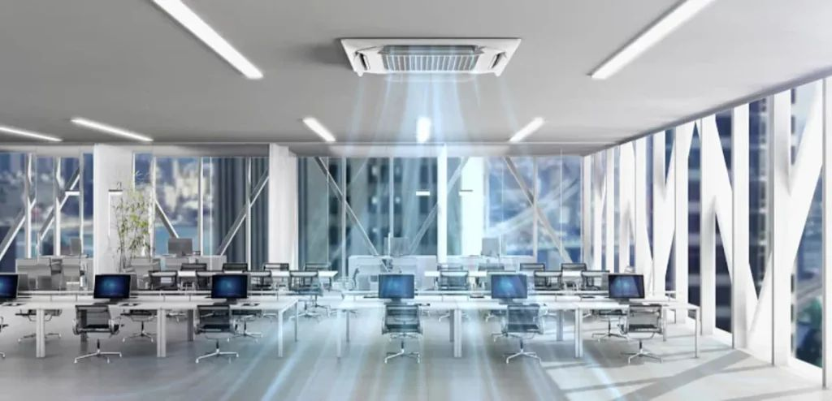 | © LG Electronics
Eredeti tartalom: LG Electronics
Továbbította: Helló Sajtó! Üzleti Sajtószolgálat
Ez a sajtóközlemény a következő linken érhető el:

